QI Faculdade & Escola Técnica | Caxias do Sul

ROGER VARELA DOS SANTOS

ROBSON VARELA DOS SANTOS

TURMA SISTEMA OPERACIONAL E REDES [06/06/2022] - 1520220083

**XTI COMPANY**

CAXIAS DO SUL

2022

Sumário

1. Introdução 3

1.1 Problema: 4

1.2 A importância de uma rede de computadores: 4

1.3 Classificação de redes e Tipo de redes 4

1.4 Topologia de rede. 5

1.5 Transmissão de dados. 6

1.6 Tipos de Cabos 7

1.7 Tipo de Hardware: 8

1.8 Tipos de Nó de Rede 11

1.9 Tipos de Adaptador de Rede 11

1.10 Tipos de Servidor 12

1.11 Tipos de Protocolo de Comunicação 13

1.12 Recursos de rede 13

1.13 Orçamento 14

1. Introdução

O objetivo dessa etapa 3 e final, é mostrar na prática qual postura um profissional da área de TI em infraestrutura deve ter diante de uma situação muito próxima da realidade do mercado de trabalho e como o grupo deve organizar toda a documentação elencada ao longo de um projeto.

* 1. Problema:

Satisfação dos Clientes e funcionários. Uma empresa depende dos seus colaboradores, os funcionários representam a imagem de uma empresa, se tem uma coisa que pode prejudicar os lucros e a produtividade da empresa são funcionários insatisfeitos. A alta acomodação dos funcionários atrapalha  
Melhorar a funcionalidade Com um Treinamento Totalmente planejado e elaborado pelos Administradores.

* 1. A importância de uma rede de computadores:

A rede de computadores possibilita que informações sejam compartilhadas entre pessoas e empresas do mundo inteiro, disponibilizando informação local ou globalmente, e são úteis para a prestação de diversos serviços essenciais.

* 1. Classificação de redes e Tipo de redes

**LAN – Rede Local**

As chamadas Local Área Networks, ou Redes Locais, interligam computadores presentes dentro de um mesmo espaço físico. Isso pode acontecer dentro de uma empresa, de uma escola ou dentro da sua própria casa, sendo possível a troca de informações e recursos entre os dispositivos participantes.

**MAN – Rede Metropolitana**

Imaginemos, por exemplo, que uma empresa possui dois escritórios em uma mesma cidade e deseja que os computadores permaneçam interligados. Para isso existe a Metropolitan Area Network, ou Rede Metropolitana, que conecta diversas Redes Locais dentro de algumas dezenas de quilômetros.

**WAN – Rede de Longa Distância**

A Wide Area Network, ou Rede de Longa Distância, vai um pouco além da MAN e consegue abranger uma área maior, como um país ou até mesmo um continente.

**WLAN – Rede Local Sem Fio**

Para quem quer acabar com os cabos, a WLAN, ou Rede Local Sem Fio, pode ser uma opção. Esse tipo de rede conecta-se à internet e é bastante usado tanto em ambientes residenciais quanto em empresas e em lugares públicos.

**WMAN – Rede Metropolitana Sem Fio**

Esta é a versão sem fio da MAN, com um alcance de dezenas de quilômetros, sendo possível conectar redes de escritórios de uma mesma empresa ou de campus de universidades.

**WWAN – Rede de Longa Distância Sem Fio**

Com um alcance ainda maior, a WWAN, ou Rede de Longa Distância Sem Fio, alcança diversas partes do mundo. Justamente por isso, a WWAN está mais sujeita a ruídos.

**SAN – Rede de Área de Armazenamento**

A SAN, ou Redes de Área de Armazenamento, são utilizadas para fazer a comunicação de um servidor e outros computadores, ficando restritas a isso.

**PAN – Rede de Área Pessoal**

As redes do tipo PAN, ou Redes de Área Pessoal, são usadas para que dispositivos se comuniquem dentro de uma distância bastante limitada. Um exemplo disso são as redes Bluetooth e UWB.

* 1. Topologia de rede.

**Topologia Estrela**

É o tipo de configuração mais comum. A rede é organizada de forma que os nós sejam conectados a um hub central, que atua como um servidor. O hub gerencia a transmissão de dados pela rede. Ou seja, qualquer dado enviado pela rede viaja pelo hub central antes de terminar em seu destino

**Topologia barramento**

Também chamada de topologia de backbone, bus ou linha, orienta os dispositivos ao longo de um único cabo que vai de uma extremidade da rede à outra. Os dados fluirão ao longo do cabo conforme ele se desloca até seu destino.

**Topologia Anel**

Os nós são configurados em um padrão circular. Os dados viajam por cada dispositivo à medida que percorrem o anel. Em uma grande rede, repetidores podem ser necessários para evitar a perda de pacotes durante a transmissão. As topologias em anel podem ser configuradas como anel único (half-duplex) ou anel duplo (full-duplex) para permitir que o tráfego flua em ambas as direções simultaneamente.

**Topologia Arvore**

Um nó central conecta hubs secundários. Esses hubs têm uma relação pai-filho com os dispositivos. O eixo central é como o tronco da árvore. Onde as ramificações se conectam estão os hubs secundários ou nós de controle e, em seguida, os dispositivos conectados

**Topologia Malha(mesh)**

Os nós são interconectados. Os modos full-mesh conectam todos os dispositivos na rede diretamente. Em uma topologia de malha parcial, a maioria dos dispositivos se conecta diretamente. Isso oferece vários caminhos para entrega de dados. Os dados são entregues pela distância mais curta disponível para transmissão.

**Topologia Hibrida**

Usa várias estruturas de topologia. Isso é mais comum em grandes empresas em que cada departamento pode ter um tipo de topologia, como estrela ou linha, com o hub do departamento se conectando a um hub central.

* 1. Transmissão de dados.

Os sinais elétricos são tensões que variam ao longo do tempo, sendo que algumas delas são úteis, pois transmitem alguns tipos de dados, como os que trafegam nas redes de computadores. Essas tensões podem ser classificadas como sinais analógicos e digitais.

Em qualquer tipo de comunicação, a transmissão e a recepção podem ou não existir simultaneamente, sendo classificadas em :**SIMPLEX, HALF-DUPLEX E FULL-DUPLEX.**

**a) Simplex**: A comunicação só é possível em uma única direção.

Exemplo: ligação entre um PC e uma impressora e radio TV;

**b) Half-duplex**: A comunicação é possível em ambas as direções, porém não simultaneamente.

**c) Full-duplex**: A comunicação é possível em ambas as direções simultaneamente. Exemplo: Ligação telefônica.

* 1. Tipos de Cabos

O cabo coaxial é usado para transportar sinais de televisão e também ligar equipamentos de vídeo. Os cabos também podem ser usados para transportar sinais de rádios, conectar receptores, transmissores e antenas. Esse tipo de cabo já foi utilizado para ligar computadores me redes locais (LANS), porém, foi trocado para o par trançado. Usado para transmite de voz, vídeo e dados, oferece proteção de dados. Problema de queda com mau contato em qualquer ponto de rede.

**Cabo Coaxial Fino**: 10 base 2, núcleo de cobre solido, transporta sinal até 185 metros antes de sofre atenuação, cabo cerca de 0,63 cm de espessura, fácil de manipular e para todos os tipos de rede.

**Cabo Coaxial Grosso**: cabo rígido, tem cerca de 1,25 de diâmetro, chamado de ethernet por padrão, transporta sinal por 500 metros, mais usado em backbone.

**Par Traçado:** em sua forma mais simples, o cabo de par trançado é constituído por dois filamentos isolados de cobre torcidos. Há dois tipos de cabos de par trançado: par trançado não-blindado e o par trançado blindado.

**Par Trançado Blindado:** é constituído por dois filamentos isolados de cobre torcido, utiliza a especificação 10 baseT é o tipo mais popular, comprimento máximo é 100 metros, utiliza uma proteção de cobre entrelaçada de maior qualidade e mais protetora.

O cabo de par trançado blindado possui uma malha de cobre trançada ao longo de todo o seu corpo e seus fios de cobre trançados são também blindados individualmente. Já o cabo sem blindagem, chamado de UTP, não possui utilização de alumínio em forma de folhas ou malhas para isolar a interferência eletromagnética.

**Cabo não blindado UTP:** O UTP que utiliza a especificação 10baseT é o tipo mais popular de cabo de par trançado e é sem dúvida o mais popular cabeamento de LAN. O comprimento máximo de segmento de cabo é de cerca de 100 metros.

* 1. Tipo de Hardware:

**Hardware**: está composto por todos os componentes físicos, é a parte do computador

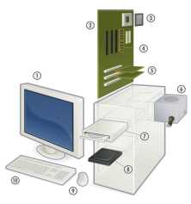1 – Monitor

2– Placa-mãe

3 – Processado

4 – Memória RAM

5 – Placas de Rede, Som, Vídeo

6 – Fonte de Energia

7 - Leitor/Gravador de CDs e/ou DVDs

8- Disco Rígido (HD), 9- Mouse, 10 – Teclado

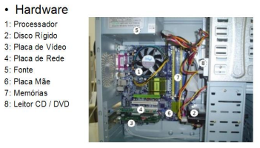

**MONTAGEM DOS EQUIPAMENTOS**

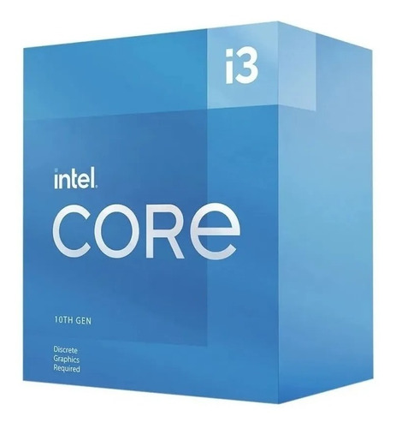**Processador:** Processador Intel Core i3-10105F, 4-Core, 8-Threads, 3.7Ghz (4.4Ghz Turbo) Cache 6MB, LGA1200, BX8070110105F

**Inclui:** COOLER PARA PROCESSADOR AIGO LAIR RGB 120MM

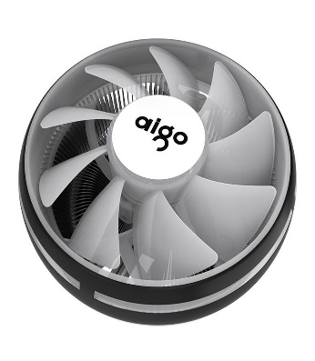



**Memória RAM:** MEMORIA G.SKILL AEGIS 8GB (1X8) DDR4 2800MHZ PRETA, F4-2800C17S-8GIS

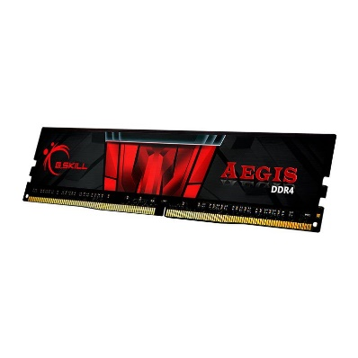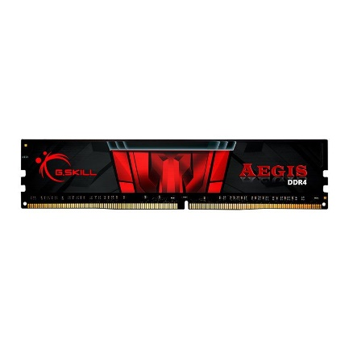

**Placa mãe:** Placa Mae Biostar Racing B560GTQ, DDR4, Socket LGA1200, M-ATX, Chipset Intel B560, B560GTQ

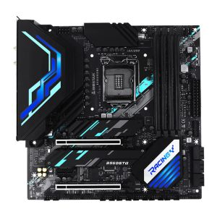



**Unidade de armazenamento em massa (HD ou SSD):** SSD Team Group GX2 256GB 2.5" Sata 6GB/s, T253X2256G0C101

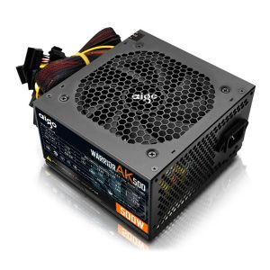

**Fonte de alimentação:** **Fonte Aigo Warrior AK500, 500W, Preto, WARRIOR AK500**

**Placa de vídeo:** Placa de Vídeo Mancer Radeon RX 560, 4GB, GDDR5, 128-bit, MCR-RX5604GDDR5-V2

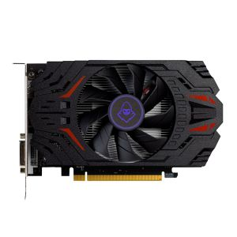

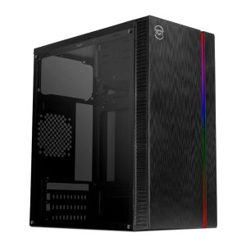**Gabinete (case):** Gabinete TGT G250, Lateral Acrilico, Preto, TGT-G250PR-01

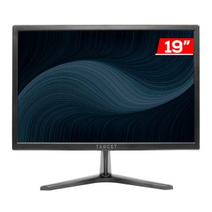

**Monitor de vídeo:** Monitor TGT MG19, 19 Pol. LED HD, 3ms

* 1. Tipos de Nó de Rede

Um nó de rede física é um dispositivo eletrônico ativo que está ligado a uma rede, e é capaz de enviar, receber ou transmitir informações através de um canal de comunicação.

**Switch**: é um dispositivo que conecta todos os elementos da sua rede. Ele atua como ponte ou unidade de controle para PC, impressora Servidores que possam se comunicar. Por exemplo Da nossa empresa é o Switch Cisco 48 portas, modelo SG220-50-K9-BR do Tipo não gerenciáveis.

**Roteador**: Ele envia os pacotes de dados entre redes distantes, esses pacotes são encaminhados de roteador a outro até que atinjam o dispositivo de destino. Da nossa empresa usamos da empresa contratada que é o da CLARO-NET 500 megas.

* 1. Tipos de Adaptador de Rede

**Adapatador** é um dispositivo de hardware ou componente de software que converte dados transmitidos de uma forma de apresentação para outra

**Wireless**: O equipamento estabelece e compartilha a conexão à web com todos estes dispositivos sem fio que citamos por meio de uma rede Wi-Fi, oferecendo mobilidade para navegar na internet. Assim, mesmo longe do modem, você se mantém online.

Adaptador USB Wireless N 300Mbps, TP-Link, TL-WN821N

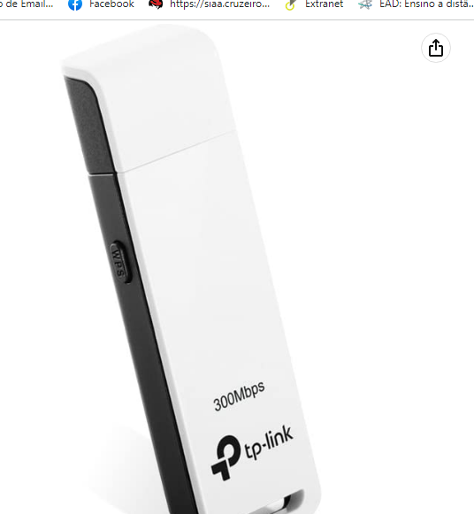

* 1. Tipos de Servidor

**Servidor não dedicado:** uma performance menor que os de dedicados, compartilha seus recursos com mais clientes.

**Servidor Dedicado**: é um computador configurado para processar dados, permite acessa os arquivos ou permitir execução de softwares, Utilizamos 3 servidores, Do modelo TorrePowerEdge T550.

**Servidor de Computação**: Assumir trabalhos que requerem alta velocidade e cálculos complexos.

**Servidor de Firewall**: Aplicar uma pratica de segurança a um determinado ponto de rede.

**Servidor de banco de dados**: possui e manipula informações contidas em um banco de dados.

**Servidor de comunicação**: conecta uma rede a outra.

**Servidor de Aplicativo**: Resgata, um cliente excluído.

Servidor de rede: encarregado de monitoramento do trafego do desempenho de uma estação de rede.

**Servidor Gateway**: são estações da rede que oferecem serviços de comunicação.

**Servidor de Proxy:** Cache de armazenamento páginas da internet, recém visitados.

**Servidor DHCP**: responde as soluções dos computadores clientes por endereços Ip em nova rede.

**Servidor de e-mail**: responsável pelo armazenamento, envio e recebimento de mensagens.

**Servidor de DNS:** Responsável pela conversão de endereço.

**Servidor de imagens:** armazena imagens digitais.

**Servidor FTP:** armazena arquivos para dar acesso a eles pela internet.

**Servidor webmail:** Servidor para criar e-mail na web.

**Servidor de arquivos**: armazenamento de dados que necessitam ser compartilhados.

**Servidor de computação**: assumir trabalhos que requerem alta velocidade e cálculos complexos.

* 1. Tipos de Protocolo de Comunicação

Conjunto de regras, padrões e especificações técnicas que regulam a transmissão de dados entre computadores por meio de programas específicos, permitindo a detecção e correção de erros; protocolo de transmissão de dados

**IPV4**: O Protocolo de Internet versão 4 é a quarta versão do Protocolo de Internet. Ele é um dos principais protocolos de padrões baseados em métodos de interconexão de redes na Internet, e foi a primeira versão implementada para a produção da ARPANET

**IPV6**: é versão mais recente da internet protocolo mais conhecido como Ip. Esse é o padrão usado para comunicação ligados a internet.

**DNS** é uma tecnologia que funciona como uma lista de endereços da internet. Eles são responsáveis por localizar e decodificar para endereço de IP.DNS Primários e secundários utilizamos diversos, para parte mais “publica”, da empresa padrão do google, é o DNS Cloudflare o 1.1.1.1 como mais rápido. Para outras partes Como diretoria e Ti, usamos o Quad9.

* 1. Recursos de rede

Os recursos são, por exemplo, a conexão com a internet, dividida entre todas as máquinas conectadas a uma determinada rede. Basicamente, uma empresa não pode existir, sem possuir uma rede. Ela possibilita o compartilhamento de dados, equipamentos e a comunicação entre os usuários.

Além de uma conexão entre dois ou mais dispositivos para o compartilhamento de recursos ou troca de informações, uma rede de computadores permite a interação de pessoas, a redução de custos de locomoção e a realização de processamento distribuído. Para executar essas atividades, uma rede de computadores trabalha com diferentes complexidades, pois, para cada objetivo a ser alcançado, uma rede pode possuir diferentes equipamentos e formas de funcionamento.

* 1. Orçamento

